**Remessas / Expedição**

**Teste 22**

MTS em estoque sem volumes gerados

Cadastro material não deve controlar código – Material: 1450-00014

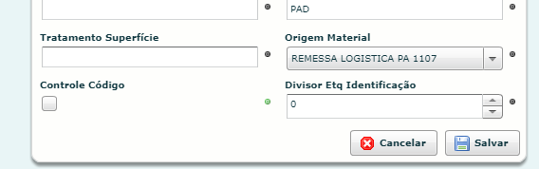

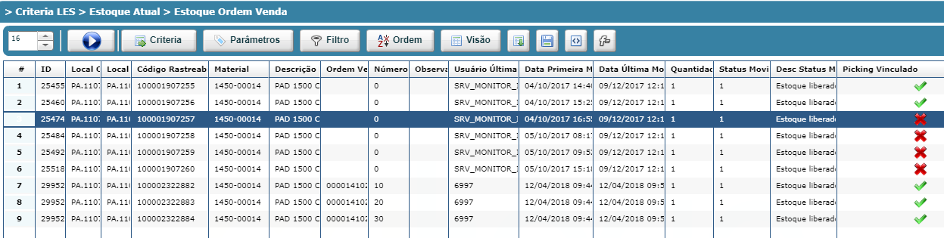

Criado OV MTS 141505

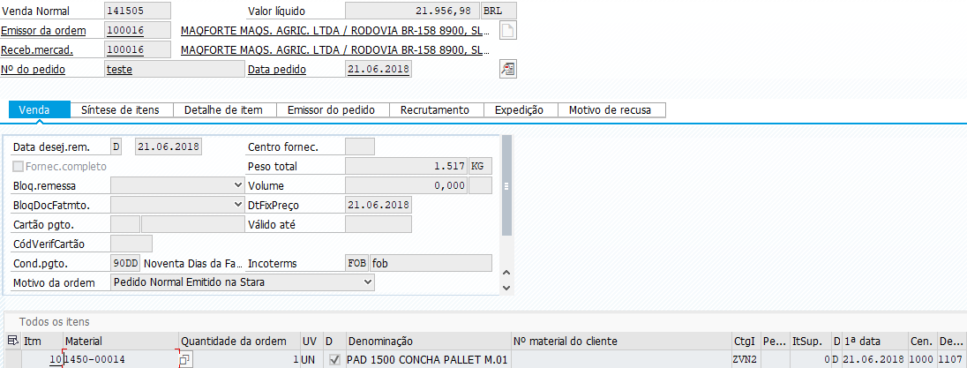

Remessa: 80358186





Não vinculou picking



Não vinculou picking

